Grafiz
Grafiz versteht sich als Verbindung von Notizen und grafischer Gestaltung zur Erarbeitung von Lerninhalten oder
als Zusammenfassung in Lehr- und Lernprozessen. Sie ist immer nach folgendem Raster aufgebaut:

Titel | Name: | Datum:
Grafische Umsetzung  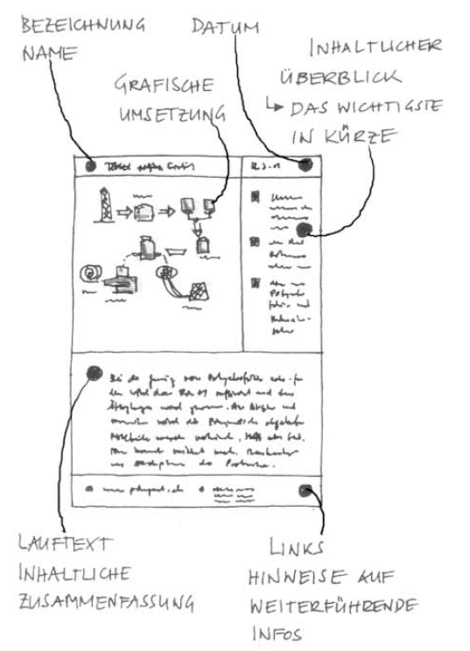 |  | Schlagzeilen  - Grafiz heisst, sich aufs Wesentliche konzentrieren.  - Die Informationen werden in Form von Diagrammen, Skizzen, Flow-Charts, Mind-Maps, Strukturskizzen, Lernbilder, etc. veranschaulicht.  - Am rechten Seitenrand werden etwa drei Kernaussagen formuliert.  - Hier können auch Tipps und Hinweise für Einsteiger gegeben werden.
Zusammenfassung:
Das Transformation von Inhalten heisst, die Inhalte zu bearbeiten, zu vergleichen, verknüpfen und mit eigenen Beispielen, Überlegungen und Erkenntnissen zu veranschaulichen.
In diesem Feld werden in einem Lauftext die Zusammenhänge erklärt und ausgeführt.

Quelle:  Müller, Andreas (2004). Nachhaltiges Lernen |  | Links:  www.institut-beatenberg.ch

Titel | Name | Datum
Visualisierung | Tipps und Hinweise
Zusammenfassung

Quellen | Links
Vorlage

